INSTRUKCJA ZAPISU NA ZAJĘCIA
- Wchodzimy na stronę www.strefazajec.pl
- Klikamy przycisk ZALOGUJ SIĘ
- Jeżeli jest to nasza pierwsza wizyta wypełniamy formularz ZAREJESTRUJ SIĘ (jeżeli jest to nasza kolejna wizyta przechodzimy do punktu 7)
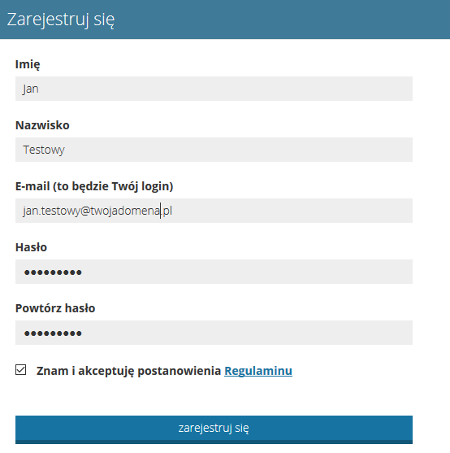
- Po kliknięciu w przycisk ZAREJESTRUJ SIĘ zostajemy przekierowani na stronę naszego konta.
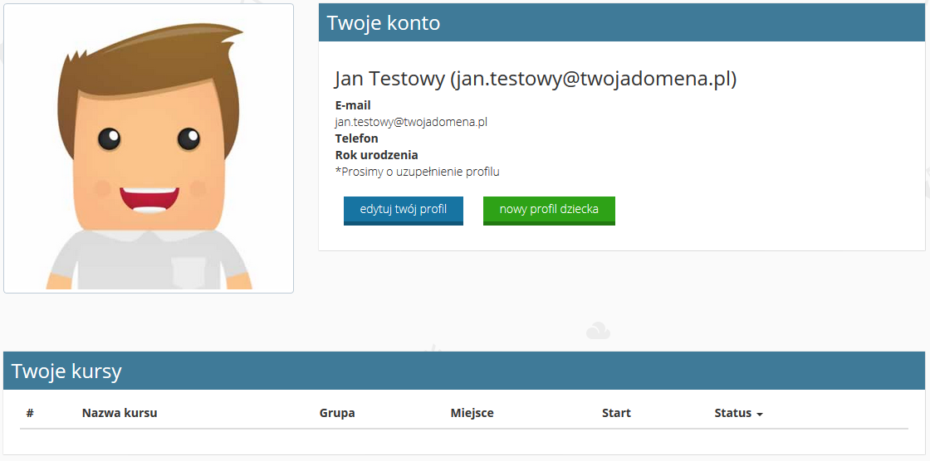
- Klikamy w niebieski przycisk EDYTUJ TWÓJ PROFIL i wypełniamy formularze DANE KONTAKTOWE i ADRES ZAMIESZKANIA a następnie klikamy w przycisk ZAPISZ
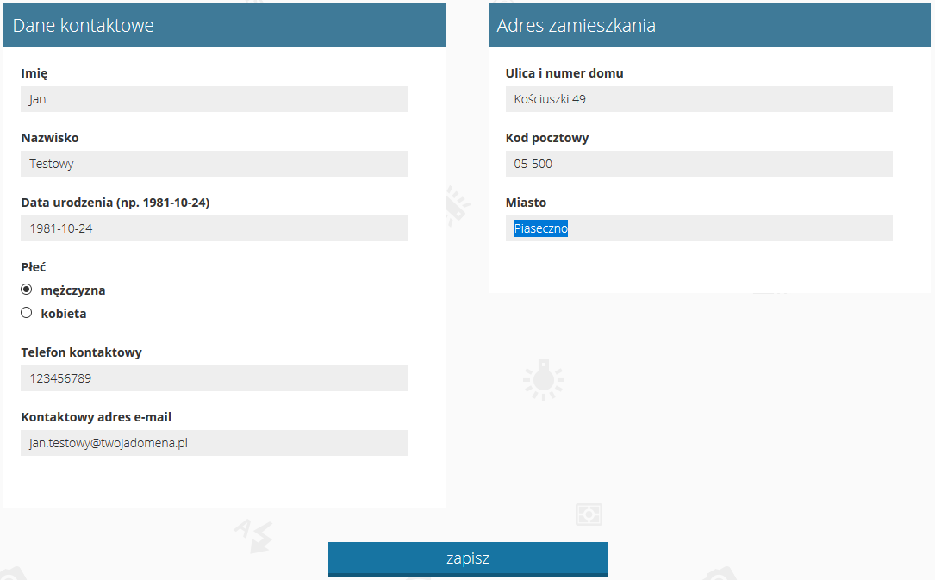
- Jeżeli jesteśmy rodzicem i będziemy chcieli zapisać nasz dziecko lub dzieci klikamy w zielony przycisk NOWY PROFIL DZIECKA i klikamy w przycisk ZAPISZ. Proces powtarzamy do czasu wprowadzenia wszystkich dzieci. Jeżeli nie będziemy dodawać członków rodziny krok 6 pomijamy.
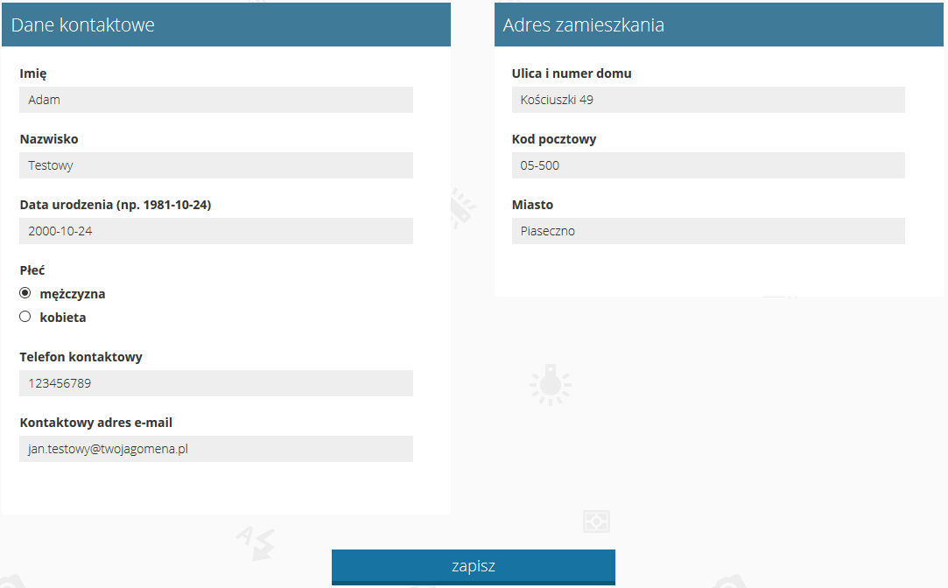
- Jeżeli jest to nasza kolejna wizyta wypełniamy formularz ZALOGUJ SIĘ podając jako login adres e-mail oraz hasło i klikamy w przycisk ZALOGUJ.
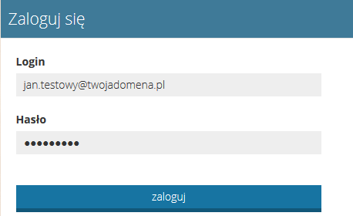
- W przypadku gdy zapomnimy hasła wpisujemy w pole HASŁO jakikolwiek ciąg znaków, np. ABCDE i klikamy ZALOGUJ.
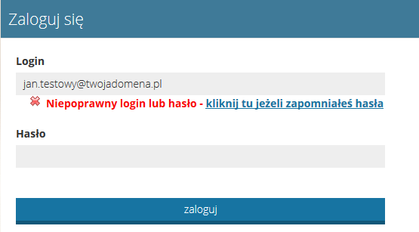
Następnie klikamy w link KLIKNIJ TU JEŻELI ZAPOMNIAŁEŚ HASŁA i postępujemy zgodnie z wytycznymi resetowania hasła.
- Po udanym procesie logowania klikamy w link ZAJĘCIA, na górze strony a następnie w link CENTRUM KULTURY W PIASECZNIE. Znajdziemy się na stronie z wszystkimi zajęciami jakie są dostępne w systemie zapisów.
- Wybieramy interesujące nas zajęcia i klikamy przycisk ZAPISZ. Kolejnym krokiem jest wybranie osoby, którą zapisujemy. Możemy zapisać siebie lub członka rodziny.
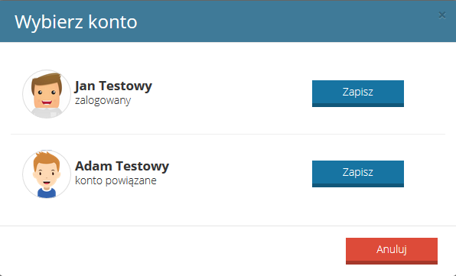
- Po wybraniu odpowiedniego konta zostaniemy przeniesieni na stronę, na której wybierzemy rodzaj płatności oraz grupę (jeżeli zajęcia przewidują taką możliwość).
  - Jeżeli posiadamy Kartę Dużej Rodziny to wybieramy odpowiedni rodzaj: KDR 3+ lub KDR 4+ (wybór KDR jest weryfikowany, więc w przypadku błędu będzie robiona korekta opłat). Jeżeli nie posiadamy KDR wybieramy Opłatę standardową.
  - Wybierając grupę zwracamy uwagę na ilość wolnych miejsc. Jeżeli wybierzemy grupę z zerową ilością wolnych miejsc nasze zgłoszenie trafi na listę rezerwową. Na tym etapie nasz zapis zakończy się bez płatności. W przypadku zwolnienia się miejsca na wybranych zajęciach będziemy mogli trafić z listy rezerwowej na listę oczekujących na płatność.
  - Wybierając grupę z wolnymi miejscami przejdziemy dalej do płatności.
- Po wybraniu rodzaju płatności, grupy, wpisaniu ewentualnych uwag i zaakceptowaniu regulaminu i wymaganych zgód klikamy w przycisk ZAPISZ I OPŁAĆ.
- Zostaniemy przekierowani na stronę, na której wybierzemy nasz bank lub w przypadku braku naszego banku wybierzemy opcję MASTERCARD/VISA , zaakceptujemy regulamin i klikniemy DALEJ.
- Ostatnim krokiem będzie finalizowanie płatności poprzez kliknięcie przycisku
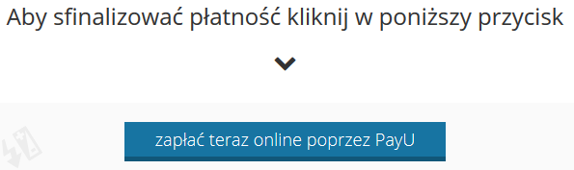
- Następnie zostaniemy przeniesieni na stronę serwisu PayU, na którym postępujemy zgodnie z instrukcjami na ekranie. Jeżeli cały proces płatności zostanie przeprowadzony prawidłowo wybrane zajęcia zostaną opłacone.
- W przypadku wystąpienia problemów podczas płatności elektronicznej (zerwanie połączenie z internetem, wygaśnięcie sesji z powodu dłuższej nieaktywności) płatność możemy dokonać ponownie z poziomu naszego konta klikając przycisk OPŁAĆ TERAZ.
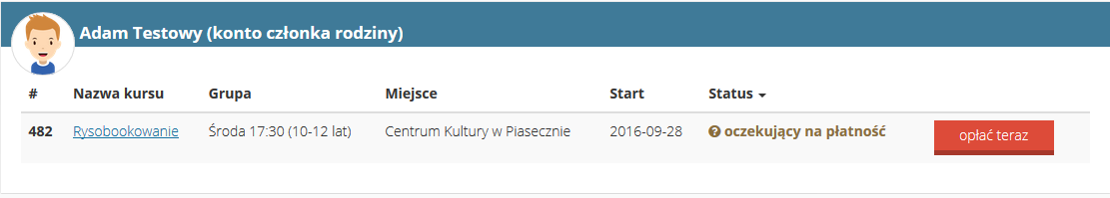
- Płatności za kolejne miesiące dokonujemy przez wejście na nasze konto i wybranie opcji PŁATNOŚCI
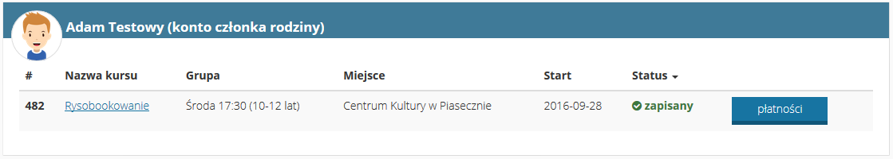
a następnie zaznaczenie kolejnej opłaty (kolor czerwony sygnalizuje płatność wymaganą)
